**Какие права имеет ребенок в Российской Федерации?**

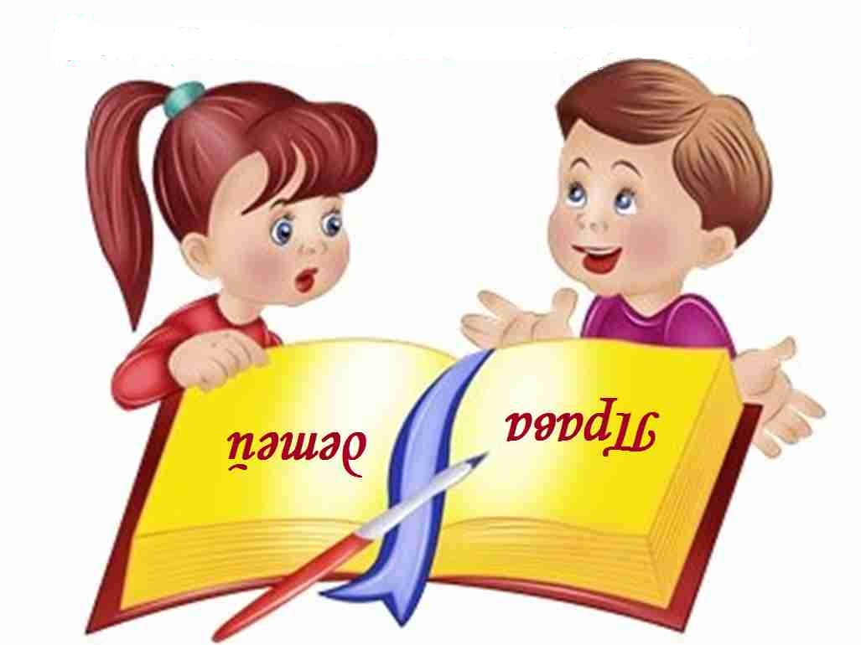

**Права детей в Российской Федерации регулируются следующими законами:**

* "Конвенция о правах ребенка" (одобрена Генеральной Ассамблеей ООН 20.11.1989, вступила в силу для СССР 15.09.1990);
* [Конституция](https://legalmap.ru/articles/kp/basics/prava-rebenka-konstitutsii/) РФ;
* Семейный кодекс РФ;
* Федеральный закон от 21.11.2011 N 323-ФЗ "Об основах охраны здоровья граждан в Российской Федерации";
* Федеральный закон от 29.12.2012 N 273-ФЗ "Об образовании в Российской Федерации";
* Федеральный закон от 24.07.1998 N 124-ФЗ "Об основных гарантиях прав ребенка в Российской Федерации";
* Федеральный закон от 21.12.1996 N 159-ФЗ "О дополнительных гарантиях по социальной поддержке детей-сирот и детей, оставшихся без попечения родителей";
* Федеральный закон от 24.11.1995 N 181-ФЗ "О социальной защите инвалидов в Российской Федерации".

Ребенком в Российской Федерации признается лицо, не достигшее возраста 18 лет (совершеннолетия).

**Какие права имеет ребенок в соответствии с действующим законодательством?**

**1. Ребенок имеет право на имя, отчество и фамилию, гражданство.**

Имя дается ребенку родителями, отчество – по имени отца, [фамилия](https://legalmap.ru/articles/ap/pasport/smena-rebenku-familii/) – родителей, либо если у родителей разные фамилии, то по взаимному согласию родители выбирают одну из фамилий.

Если родители не могут прийти к общему мнению по вопросу имени и фамилии ребенка, этот вопрос разрешается органом опеки и попечительства.

Родители, пока ребенку не исполнилось 14 лет, могут изменить его имя или фамилию с разрешения органа опеки. Если ребенку исполнилось 10 лет, то изменение имени или фамилии возможно только при его согласии.

**2. Ребенок имеет право жить и воспитываться в семье, со своими родителями, которые должны заботиться о его воспитании, обучении, развитии.**

Ребенок имеет право общаться с обоими своими родителями, а также другими родственниками. [Развод](https://legalmap.ru/articles/sp/brak/podat-zayavlenie-razvod/) родителей и их раздельное проживание не должны влиять на права ребенка, даже в том случае если один из родителей проживает в другом государстве.

Компетентные органы могут запретить одному из родителей (либо обоим родителям) общаться с ребенком только в том случае, если такие действия необходимы для защиты прав и интересов ребенка

. 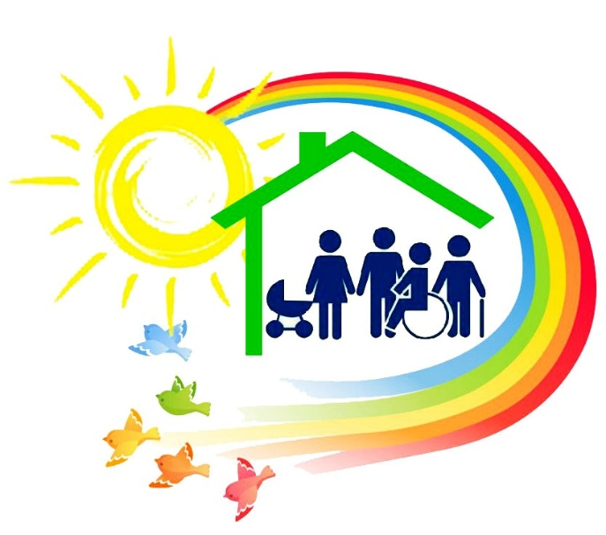

**3. Ребенок имеет право на защиту своих прав и интересов.**

Обязанность защищать права и законные интересы ребенка возлагается на родителей или законных представителей, а в случае их отсутствия на органы опеки и попечительства.

Если ребенок до достижения им возраста 18 лет признан полностью дееспособным в соответствии с законодательством, он имеет право самостоятельно защищать свои права.

**4. Ребенок имеет право на защиту от злоупотреблений со стороны своих родителей либо законных представителей (опекунов, попечителей и т.д.).**

Злоупотребления могут выражаться в физическом или психологическом насилии, оскорблении, унижении ребенка, в сексуальных домогательствах, запугиваниях ребенка и т.п.

Ребенок может самостоятельно обращаться в органы опеки и попечительства (а по достижении возраста 14 лет – непосредственно в суд) с требованием защитить его от подобных злоупотреблений.

**5. Ребенок имеет право свободно выражать свои взгляды по всем вопросам, которые касаются его самого, отношений в семье.**

Мнение ребенка может заслушиваться в судебных заседаниях. Учет мнения десятилетнего ребенка в судебном заседании является обязательным, если это не ущемляет права ребенка.

Свое собственное мнение ребенок имеет право выражать также в виде получения и передачи любой информации, как в письменном, так и в устном виде (произведения искусства и иные средства).

**6. Ребенок имеет право на свободу мысли, совести и религии, свободу ассоциаций и собраний.**

**7. Ребенок имеет право на доступ к информации.**

Информация должна иметь благоприятную нравственную направленность, способствовать полноценному физическому и психическому развитию ребенка. От иной информации, наносящей вред благополучию ребенка, он должен быть защищен, в том числе и на законодательном уровне.

В целях защиты детей от информации, причиняющей вред их здоровью и (или) развитию, принят Федеральный закон от 29 декабря 2010 года N 436-ФЗ "О защите детей от информации, причиняющей вред их здоровью и развитию".

**8. Ребенок имеет право на личную, семейную жизнь, неприкосновенность его жилища, право хранить в тайне свою переписку, телефонные переговоры, личные данные.**

В случае посягательств или незаконного вмешательства, права ребенка подлежат защите.

**9. Ребенок, лишенный родителей, имеет право на защиту и помощь государства.**

Для этого применяются процедуры усыновления, передача в приемную семью, либо в соответствующие социальные учреждения, созданные для ухода, воспитания и обучения детей, оставшихся без родителей.

**10. Ребенок имеет право на полноценный уровень жизни.**

Родители в силу своих физических и финансовых возможностей обязаны обеспечить ребенку уровень жизни, необходимый для его физического и духовного развития.



Государство в свою очередь обязано оказывать поддержку родителям, чьи возможности не позволяют обеспечить должный уровень жизни ребенку.

Например, малоимущим семьям предоставляются некоторые гарантии и льготы. [Многодетным семьям](https://legalmap.ru/articles/so/pref/mnogodetnye-semyi/) государство оказывает материальную поддержку и предоставляет льготы.

**11. Ребенок имеет право на охрану здоровья и медицинское обслуживание, причем использование наиболее совершенных методов и услуг, а также приоритет при оказании медицинских услуг.**

В этих целях ребенку предоставляется бесплатное медицинское обслуживание в государственных (муниципальных) учреждениях, включающее профилактику различных заболеваний, диагностику и лечение, реабилитацию, санаторное лечение и оздоровление детей.

**12. Ребенок имеет право на образование.**

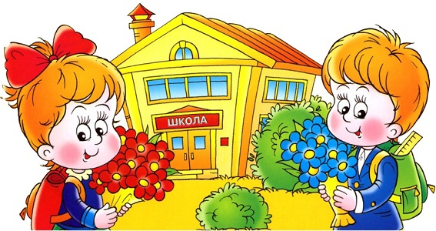Образование должно быть направлено на всесторонне развитие личности, талантов ребенка, его физическое и нравственное воспитание.

Дошкольное, основное общее и среднее профессиональное образование в государственных и муниципальных учреждениях общедоступно и бесплатно.

Высшее образование ребенок может получить, пройдя конкурс. При условии успешного прохождения высшее образование в государственных и муниципальных ВУЗах также бесплатно.

**13. Ребенок имеет право на отдых и развлечения, соответствующие его возрасту, право участвовать в культурных мероприятиях, заниматься творчеством и искусством.**

**14. Ребенок имеет право на защиту от эксплуатации, выполнения работы, которая вредна для его физического или психического здоровья, препятствует получению образования.**

С этой целью в Трудовом кодексе РФ установлены соответствующие правила, в частности определяющие возраст, с которого ребенок может приниматься на работу, продолжительность его рабочего дня, запрет выполнения определенных видов работ и т.п.

**15. Ребенок, неполноценный в физическом или умственном отношении, имеет право на особую заботу и предоставление особых условий.**

Такой ребенок также имеет право на полноценную и достойную жизнь. Государство предоставляет таким детям соответствующие гарантии и льготы, оказывает их родителям материальную помощь.

**16. Ребенок имеет имущественные права.**

К ним относится право на получение содержания от своих родителей. Ребенок имеет право собственности на доходы, которые он получил лично, на имущество, подаренное ему, переданное в наследство либо приобретенное на его личные средства.

Распоряжаться данным имуществом он может по правилам, установленным Гражданским кодексом РФ (ст. 26 и 28 ГК РФ).

